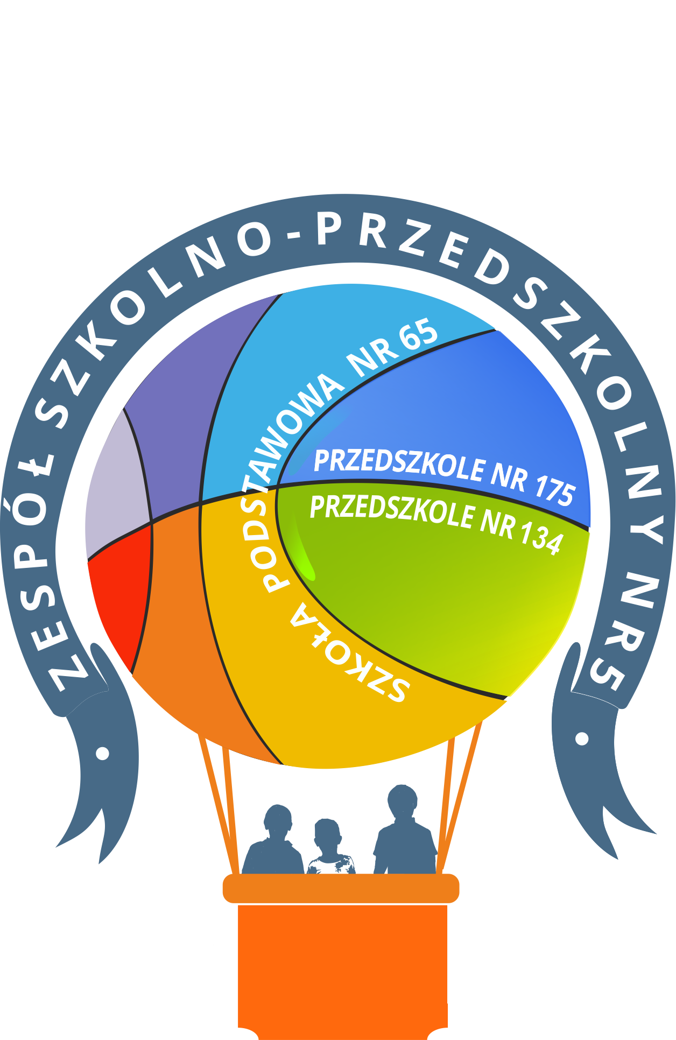 Konkurs piosenki obcojęzycznej
All you need is love
REGULAMIN

- Organizatorem konkursu jest Zespół Szkolno-Przedszkolny nr 5, Szkoła Podstawowa nr 65 w Poznaniu.

- Konkurs skierowany jest do uczniów Zespołu Szkolno-Przedszkolnego nr 5 na poziomie edukacji wczesnoszkolnej (klasy 1-3) oraz na II etapie edukacyjnym (klasy 4-6 i 7-8).

- Cele konkursu:
- popularyzacja śpiewu jako formy ekspresji,
- poznawanie i doskonalenie języków obcych poprzez teksty piosenek,
- zachęcenie do aktywnego spędzania wolnego czasu oraz wykorzystania potencjału wokalnego,
- kształtowanie umiejętności współzawodnictwa.

4. Występy konkursowe oceniane będą w trzech kategoriach wiekowych:
- uczniowie klas 1-3,
- uczniowie klas 4-6,
- uczniowie klas 7-8.

- Zasady ogólne:
- konkurs przeznaczonych jest dla solistów, duetów oraz tercetów.
- wykonawcy przygotowują jeden utwór w języku obcym (angielskim, hiszpańskim, niemieckim, ukraińskim lub rosyjskim) o tematyce miłosnej, który prezentują podczas przesłuchań,
- prezentacja utworów dopuszczalna jest w formie a’cappella lub z podkładem muzycznym, który należy dostarczyć do 2 lutego 2024 roku,
- czas występu łącznie nie może przekraczać 10 minut,
- warunkiem przystąpienia do konkursu jest przekazanie wypełnionego karty zgłoszenia nauczycielom języków obcych lub muzyki.

6. Zgłoszenia uczestników przyjmowane są do dnia 2 lutego 2024 roku.

- Termin konkursu: 9 lutego 2024 roku, godz. 11:00 w małej sali gimnastycznej Zespołu Szkolno-Przedszkolnego nr 5 w Poznaniu.

- Kryterium oceny stanowić będzie:
- dobór repertuaru (dodatkowy punkt za wybranie piosenki w innym języku niż swój ojczysty i j. angielski),
- poprawność językowa wykonywanego utworu,
- znajomość tekstu,
- interpretacja utworu,
- wrażenie artystyczne (stroje i rekwizyty mile widziane😊),
- muzykalność i warunki głosowe wykonawców.

- Nagrody
Nagrodzone zostaną trzy pierwsze miejsca w trzech kategoriach wiekowych: klas 1-3, klas 4-6 i klas 7-8. Wszyscy wykonawcy otrzymają dyplomy. Komisja konkursowa może przyznać wyróżnienia, jej decyzje są ostateczne, niepodważalne.

UWAGA !
1. Organizator zapewnia nagłośnienie, mikrofony, laptop.
2. Zgłoszenie uczestnictwa w konkursie jest jednoznaczne z przyjęciem warunków niniejszego regulaminu.
3. Sprawy nie ujęte w regulaminie oraz sporne decyzje rozstrzyga ostatecznie organizator.

